慈溪经济开发区（老区）瑞邸店内二层钢架及混凝土工程“9·9”一般车辆伤害事故调查报告
来源：慈溪市应急管理局 宁波市慈溪市·工程建设信息公开(事故调查)
原文链接：http://www.cixi.gov.cn/col/col1229696884/art/2026/art_a0d19cf48b0647ddbb85e1add3b91e98.html
发布时间：2026-06-26 抓取时间：2026-10-23

慈溪经济开发区（老区）瑞邸店内二层钢架及混凝土工程“9·9”一般车辆伤害事故调查报告
发布日期：2026-06-26 11:03 信息来源：市应急管理局
2025年9月9日8时许，位于慈溪市科技路189号8幢车间D的慈溪市瑞邸装饰设计工作室的瑞邸店内二层钢架及混凝土工程施工过程中，发生一起车辆伤害事故，造成一人死亡，直接经济损失约245.6万元（不含事故处罚的费用）。
事故发生后，慈溪市委、市政府领导高度重视，相关领导第一时间赶赴事故现场，指挥部署相关部门开展救援和事故调查处理工作。根据《生产安全事故报告和调查处理条例》（国务院令第493号）等规定，经慈溪市人民政府授权，由慈溪市应急管理局牵头，组织慈溪市公安局、慈溪市总工会、慈溪市市场监督管理局、慈溪市住房和城乡建设局、古塘街道办事处和宗汉街道办事处等有关部门和单位组成事故调查组，并邀请慈溪市监察委员会和慈溪市人民检察院派员参加，对事故进行了调查。
事故调查组按照“四不放过”和“科学严谨、依法依规、实事求是、注重实效”的原则，通过现场勘验、询问人员、查阅资料、视频分析、专家论证和技术鉴定等方式，查明了事故经过、发生原因、人员伤亡和直接经济损失等情况，认定了事故性质和事故责任，提出了责任处理建议和事故防范措施。
经调查认定，慈溪经济开发区（老区）瑞邸店内二层钢架及混凝土工程“9·9”事故是员工（未系安全带，未佩戴安全帽）操作叉车搬运工字钢倒车时，左后轮陷入泥土导致叉车侧翻，操作叉车的员工跳车不及被叉车压伤致死的一般生产安全责任事故。
一、事故基本情况
（一）事故发生单位、相关单位及人员基本情况
1.慈溪市横河昌源门窗店（承包方）
慈溪市横河昌源门窗店（以下简称昌源门窗店）系个体工商户，统一社会信用代码：92330282MA2J4N563U，经营者：赵某富，注册资本：无，注册地址：浙江省慈溪市横河镇上剑山村剑南家园风雅苑174号楼<1-12>室，经营范围：一般项目：门窗销售；金属结构销售；金属门窗工程施工；金属结构制造；雨棚销售（除依法须经批准的项目外，凭营业执照依法自主开展经营活动）。营业期限：2021年1月27日至长期。
2.慈溪市瑞邸装饰设计工作室（发包方）
慈溪市瑞邸装饰设计工作室（以下简称瑞邸工作室）系个体工商户，统一社会信用代码：92330282MA2EJJGX0X，经营者：沈杰，注册资本：无，注册地址：浙江省宁波市慈溪市古塘街道科技路189号8幢车间D，经营范围：一般项目：专业设计服务；信息咨询服务（不含许可类信息咨询服务）；家居用品销售；家具销售；建筑材料销售；地板销售；门窗销售；灯具销售；建筑陶瓷制品销售；卫生洁具销售；卫生陶瓷制品销售；厨具卫具及日用杂品零售（除依法须经批准的项目外，凭营业执照依法自主开展经营活动）。营业期限：2014年8月26日至长期。
3.慈溪市浩杰装卸搬运服务部
慈溪市浩杰装卸搬运服务部（以下简称浩杰服务部）系个体工商户，统一社会信用代码：92330282MADPLJXN84，经营者：乔某超，注册资本：无，注册地址：浙江省宁波市慈溪市横河镇龙泉村下新屋东路23号，经营范围：一般项目：装卸搬运；租赁服务（不含许可类租赁服务）（除依法须经批准的项目外，凭营业执照依法自主开展经营活动）。营业期限：2024年6月20日至长期。
4.浙江太阳洲电气科技有限公司
浙江太阳洲电气科技有限公司（以下简称太阳洲公司）系有限责任公司（自然人投资或控股），统一社会信用代码：913302825579533197，法定代表人：高峰，注册资本：6200万人民币，注册地址：浙江省慈溪市古塘街道科技路189号，经营范围：一般项目：技术服务、技术开发、技术咨询、技术交流、技术转让、技术推广；工业自动控制系统装置制造；纺织专用设备制造；纺织专用测试仪器制造；通信设备制造；工业机器人制造；智能基础制造装备制造；智能仪器仪表制造；电气信号设备装置制造（除依法须经批准的项目外，凭营业执照依法自主开展经营活动）。许可项目：货物进出口；进出口代理；技术进出口；道路货物运输（不含危险货物）（依法须经批准的项目，经相关部门批准后方可开展经营活动，具体经营项目以审批结果为准）。成立日期：2010年6月25日。
事发所属地块产权单位为浙江太阳洲电气科技有限公司，房屋坐落于古塘街道科技路189号，不动产权证号：浙（2019）慈溪市不动产权第0010592号，事发所属地块取得了慈溪市自然资源和规划局下发的慈溪市准予临时改变房屋用途决定书【（2025）慈临改房第2号】，改变后用途为商业。
5.相关人员基本情况
赵某富系昌源门窗店的经营者，男，汉族，身份证号码：412322********241X，户籍地址：河南省商丘市梁园区周集乡。
乔某超系浩杰服务部的经营者，男，汉族，身份证号码：341224********9119，户籍地址：安徽省蒙城县白杨林场。
（二）事故发生单位安全管理情况
太阳洲公司于2023年10月15日将慈溪市古塘街道科技路189号车间D（总装车间）东面（包括附属房屋及设施）租赁给瑞邸工作室，租赁期限10年。双方签订了《厂房租赁协议》和《厂房租赁安全生产管理协议》，协议中明确了双方的安全管理责任。
瑞邸工作室于2025年9月7日与昌源门窗店签订《钢结构制作安装合同》，以116200元人民币的价格将瑞邸店内二层钢架及混凝土工程发包给昌源门窗店。合同中写明乙方（昌源门窗店）必须持有专业施工资格证书、且确保现场施工人员规范操作，施工现场安全责任、安全事故均由乙方（昌源门窗店）全部承担。
昌源门窗店不具备相应的安全生产条件；未有效督促管理本单位机械设备安全生产工作，员工（未系安全带，未佩戴安全帽）操作叉车叉运工字钢作业；未制定叉车操作规程并对叉车驾驶员进行教育培训。
浩杰服务部的经营者乔某超将未对安全性能进行检测的机械设备出租给昌源门窗店。
（三）事故现场涉及设备情况
设备类型：机动工业车辆。设备品种：叉车。产品名称：内燃平衡重式叉车。号牌号码：无。产品型号：CPC型。设备代码：5110103412021Q0735。产品编号：020352M2746。配置号：35-Q15K。制造许可证号：TS2510341-2024。自重：4890kg。额定起重量：3500kg。制造日期：2021年5月25日。制造单位：安徽合力股份有限公司。叉车未登记备案和定期年检。事故叉车为乔某超所有，赵某富通过微信向乔某超租赁叉车，租赁费为300/天。赵某富和乔某超口头约定在叉车出租期间的使用管理和维护保养义务由赵某富（昌源门窗店）承担。
（四）事故发生经过
2025年9月9日8时许，位于慈溪市科技路189号8幢车间D的瑞邸工作室的瑞邸店内二层钢架及混凝土工程施工过程中，货车运来建筑材料，乔某超驾驶叉车来工地将物料卸下车后留下叉车就离开了。杨某驾驶叉车倒车时，叉车左后轮陷入了路旁绿化带的泥土中导致叉车失稳侧翻。杨某跳车不及被侧翻叉车的顶棚压住上半身。周围的工人见状都过来救援，却无法搬动叉车将人救出。在场的工人史国平打电话给昌源门窗店的经营者赵某富说明了情况。赵某富立即联系吊车并赶往事故现场。同时，在现场附近的瑞邸工作室的经营者沈杰闻声赶来，拨打了119火警电话。吊车、救护车赶到现场将杨某救出后送至慈溪市人民医院抢救无效于当日死亡。
（五）人员伤亡和直接经济损失情况
事故造成1人死亡（死者杨某系昌源门窗店员工，叉车司机（无特种设备作业操作证），男，汉族，身份证号码：362322********6376，户籍地址：江西省上饶市广丰区丰溪街道），根据《企业职工伤亡事故经济损失统计标准》（GB/T6721）核定，事故直接经济损失约245.6（不含事故处罚的费用）万元。
二、事故应急处置及评估情况
（一）事故信息接报及响应情况
2025年9月9日8时22分，慈溪市消防救援局指挥中心接到报警电话称：内部施工时，叉车侧翻把1个人压住了。接到事故报告后，慈溪市立即启动事故应急响应，市有关负责同志到达现场，组织抢险救援、医疗救护、善后处置等工作。
（二）事故现场应急处理情况
事故发生后，慈溪市委、市政府领导高度重视，相关领导第一时间赶赴事故现场，指挥部署相关部门开展事故处置工作，公安、应急、市监、住建和属地等单位对事故现场进行封控和调查取证。
（三）医疗救治和善后情况
慈溪市人民医院于2025年9月9日9时16分接诊，伤者抢救无效于当日宣告死亡。
截至事故讨论前，赵某富已于2025年9月12日、9月18日和10月16日分别转账给死者家属13万、5万、12万和5万元，总计35万元人民币；沈杰于10月16日转账给死者家属10万元人民币。三方明确将通过民事诉讼程序解决后续民事赔偿问题。
（四）事故应急处置评估
本次事故现场救援高效，应急指挥得当，事故未造成重大后果和不良社会影响。
三、事故原因分析
（一）直接原因分析
事故调查组通过调查询问、现场勘查，认定本次事故的直接原因为：员工（未系安全带，未佩戴安全帽）操作叉车搬运工字钢倒车时，左后轮陷入泥土导致叉车侧翻，操作叉车的员工跳车不及被叉车压伤致死。
（二）事故相关检验检测和鉴定情况
事故发生位置为慈溪市古塘街道科技路189号8幢车间D的瑞邸工作室北侧马路旁（见图1）。慈溪市应急管理局委托浙江中和司法鉴定中心对事故叉车的制动系、转向系的技术状况进行了检验鉴定并出具司法鉴定意见书，鉴定意见认为该安徽合力牌叉车制动系、转向系正常，排除了设备因素导致事故发生的可能。
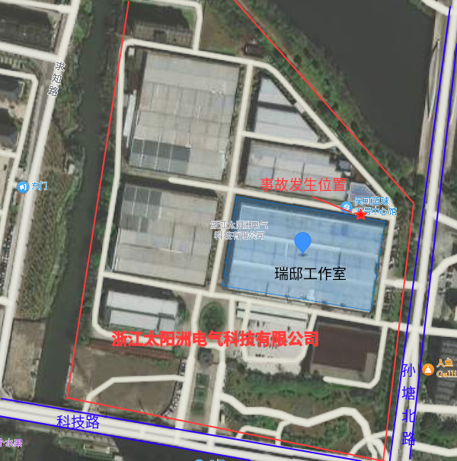
图1事故位置示意图
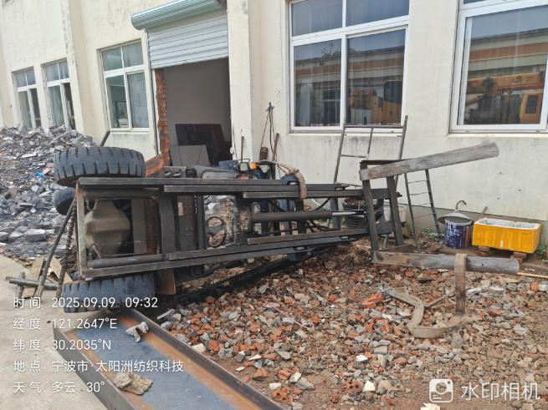 | 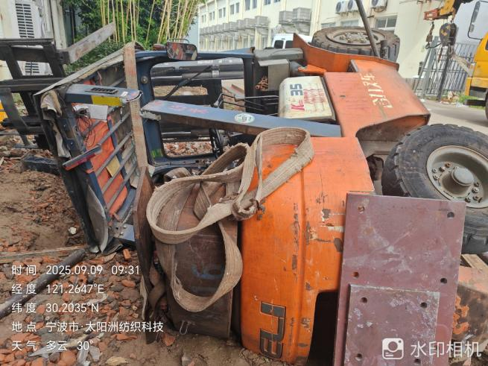
图2 侧翻叉车正面照片 | 图3 侧翻叉车背面照片
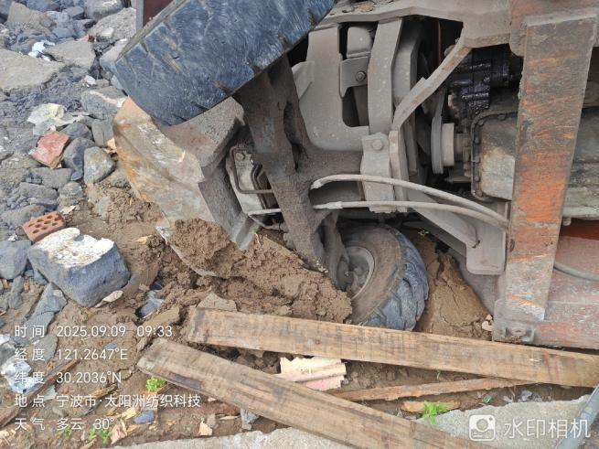 | 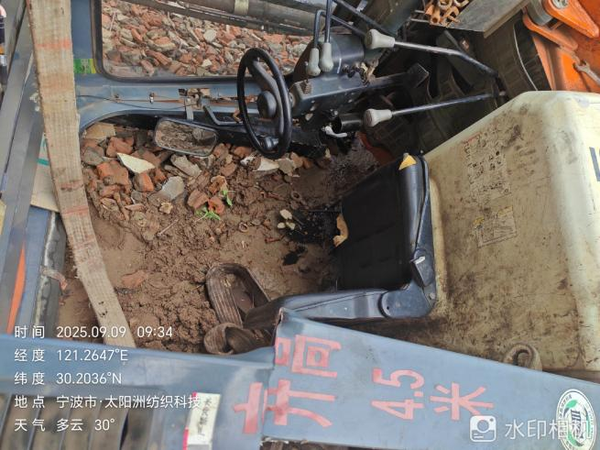
图4 侧翻叉车陷入泥土的左后轮 | 图5 伤者被压的位置

（三）其他可能因素排除
事故调查组对事故现场设备、监控视频和相关人员调查取证，排除了人为故意破坏和突发灾害等因素导致事故发生的可能。
四、有关责任单位和人员存在的主要问题
（一）事故相关企业
1.昌源门窗店在不具备相应安全生产条件的情况下承揽事故工程；未对其使用的特种设备负责，未向相关作业人员进行安全技术教育和培训；未制定叉车的操作规程，在叉车承租期间，未有效履行对叉车的使用管理和维护保养义务。
2.瑞邸工作室未办理相关许可、备案登记手续的情况下，擅自开工建设；将事故项目违规发包给不具备安全生产条件的昌源门窗店。
（二）事故相关个人
1.赵某富安全意识淡薄，未能依法履行职责，未有效督促管理本单位特种设备安全生产工作。
（三）相关监管部门
1.市住建局要进一步指导属地做好小微项目备案等相关工作。
2.市市场监管局要进一步加强对于未进行登记备案叉车的管理。
（四）属地政府
1.宗汉街道办事处对小微工程的监督管理不到位。
2.相关涉及属地政府均未对事发区域进行管理，园区内部的太阳洲公司是由宗汉街道办事处进行管理；目前事发瑞邸工作室登记注册地在古塘街道办事处。
五、对有关责任人员和责任单位的处理建议
（一）因在事故中死亡免予追究责任的人员
杨某安全意识淡薄，操作叉车搬运工字钢倒车时，左后轮陷入泥土导致叉车侧翻，其跳车不及被叉车压伤致死，对本起事故负有责任。因在事故中死亡，建议免予处理。
（二）对事故企业及相关人员的处理建议
1.昌源门窗店在不具备相应安全生产条件的情况下承揽事故工程；未对其使用的特种设备负责，未向相关作业人员进行安全技术教育和培训；未制定叉车的操作规程；在叉车承租期间，未有效履行对叉车的使用管理和维护保养义务，对本起事故负有责任。建议慈溪市市场监督管理局根据《中华人民共和国特种设备安全法》第九十条第一款第一项对昌源门窗店作出处理。
2.瑞邸工作室未办理相关许可、备案手续的情况下，擅自开工建设；将事故项目违规发包给不具备安全生产条件的昌源门窗店，对本起事故负有责任。建议慈溪市应急管理局根据《中华人民共和国安全生产法》等相关规定对瑞邸工作室作出处理。
3.赵某富安全意识淡薄，未能依法履行职责，未有效督促管理本单位特种设备安全生产工作，对本起事故负有责任。建议慈溪市市场监督管理局根据《中华人民共和国特种设备安全法》第九十一条第一款第一项对赵某富作出处理。
六、事故整改和防范措施
（一）昌源门窗店要落实生产经营单位主体责任
昌源门窗店要严格落实对从业人员的教育和培训工作并如实记录安全生产教育和培训情况；教育和督促从业人员严格执行本单位的安全生产规章制度和安全操作规程；建立健全并落实生产安全事故隐患排查治理制度，采取技术、管理措施，及时发现并消除事故隐患，如实记录事故隐患排查治理情况，防止类似事故再次发生。
（二）瑞邸工作室要严格履行发包方职责
瑞邸工作室项目开工前要办理相关备案手续；要将事故项目发包给具备相应安全生产条件的单位，防止类似事故再次发生。
（三）乔某超要认真学习安全生产法律法规知识
事故调查过程中发现乔某超将未对安全性能进行检测的机械设备出租，事故批复后乔某超要积极进行整改。
（四）太阳洲公司要认真学习安全生产法律法规知识
太阳洲公司根据慈溪市准予临时改变房屋用途决定书，事故批复后要严格按照国家法律法规相关要求，在有效期内确保临时改变用途的房屋同时应满足消防、环保、房屋结构安全及其他有关规范的要求。
（五）宗汉街道办事处要按照慈溪市人民政府会议纪要进一步落实好事发区域的监管职责
事故调查过程中发现宗汉街道办事处和古塘街道办事处对于事故区域的管理职责还存在模糊不清的情况，在事故发生后慈溪市人民政府召集各方召开了专题会议，对相关问题进行厘清，宗汉街道办事处要按照慈溪市人民政府会议纪要进一步落实好事发区域的监管职责。

